בס"ד ח' סיוון, התשפ"א
חִידוֹת לְשׁוּלְחַן הַשָׁבָּת – פָּרָשַׁת "נָשׂא"
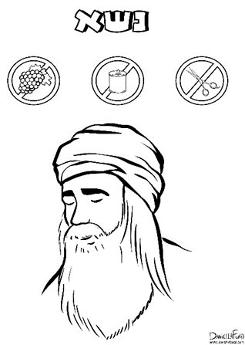
א. לְפִי פֵּרוּשׁ רש"י: בְּאֵיזֶה תַּאֲרִיךְ סִייֵּם מֹשֶׁה-רַבֵּנוּ לְהַעֲמִיד אֶת הַמִּשְׁכָּן? (ז'/א')
ב. אֵיזוֹ בְּרָכָה מְפֻרְסֶמֶת מוֹפִיעָה בַּפָּרָשָׁה? (פֶּרֶק ו' / פָּסוּקִים כ"ג-כ"ז)
ג. אֶחָד הַדְּבָרִים שֶׁהַנָּזִיר צָרִיךְ לְהִימָּנַע מֵהֶם. (פֶּרֶק ו' / פָּסוּק ד')
ד. לְפִי פֵּרוּשׁ רש"י: מָה מְסַמֵּל הַמִּשְׁקָל "עֲשָׂרָה זָהָב" שֶׁל הַכַּף? (פֶּרֶק ז' / פַּסוּק כ')
ה. מָה עוֹשֵׂה הַכֹּהֵן עִם (חֵלֶק) מִמִּנְחַת-הַנָּזִיר בְּסִיוּם יְמֵי-הַנְּזִירוֹת? (פֶּרֶק ו' / פָּס' ג')
ו. מָהִי הַבְּרָכָה הָאַחֲרוֹנָה בְּ'בִרְכַת-הַכֹּהֲנִים' הַמּוֹפִיעָה בַּפָּרָשָׁה? (פֶּרֶק ו' / פָּסוּק כ"ו)
ז. כֵּיצַד נִקְרָאִים קְלִיפּוֹת-הָעֲנָבִים שֶׁגַּם הֵם אֲסוּרִים לַנָּזִיר בְּאֲכִילָה? (פֶּרֶק ו' / פָּסוּק ד')
ח. כֵּיצַד נִקְרָאִים גַּרְעִינֵי-הָעֲנָבִים שֶׁגַּם הֵם אֲסוּרִים לַנָזִיר בְּאֲכִילָה? (פֶּרֶק ו' / פָּסוּק ד')
ט. אֶת מִי צָרִיךְ לִשְׁלוֹחַ מִחוּץ לַמִשְׁכָּן וּמִ'מַחֲנֶה-שְׁכִינָּה'? (פֶּרֶק ה' / פָּסוּק ב')
י. מָה אָסוּר לַנָּזִיר לִשְׁתּוֹת? (פֶּרֶק ו' / פָּסוּק ג')
כ. מִמָּה הָיוּ עֲשׂוּיִים הַקְּעָרָה וְהַמַּזְרֵק שֶׁהֵבִיאוּ הַנְּשִׂיאִים לְחֲנֻכַּת-הַמִּשְׁכָּן? (פֶּרֶק ז' / פַּסוּק פ"ד)
ל. אֶיזֵה שֶׁבֶט לֹא הִשְׁתַּתֵּף בְּהֲבָאַת קָרְבָּנוֹת הַנְּשִׂיאִים בְּחֲנֻכַּת-הַמִּשְׁכָּן? (פֶּרֶק ז')
מ. אֵיזוֹ מִשְׁפָּחָה מִשֶּׁבֶט לֵוִי הָיְתָה אַחְרָאִית עַל סְחִיבַת קַרְשֵׁי-הַמִּשְׁכָּן וְעַמּוּדֵי-הֶחָצֵר? (ד'/כ"ט-ל"ב)
נ. מֵאֵיזוֹ מִילָּה הִגִּיעָה הַמִּילָּה 'נָזִיר', וּמָה פֵּירוּשָׁה? "כִּי ____ אֱ-לֹהָיו עַל-רֹאשׁוֹ". (פֶּרֶק ו' / פָּסוּק ז')
ס. מִמָּה הָיְתָה עֲשׂוּיָה הַמִּנְחָה שֶׁהָיְתָה בַּקְּעָרָה וּבַמַּזְרֵק שֶׁהֵבִיאוּ הַנְּשִׂיאִים לְחֲנֻכַּת הַמִּשְׁכָּן? (ז'/י"ג)
ע. כֵּיצַד מְכֻנִּים הַתְּיָשִׁים (=הַגְּדוֹלִים שֶׁבַּצֹּאן) בְּקָּרְבָּנוֹת הַנְּשִׂיאִים? (פֶּרֶק ז' / פַּסוּק י"ז)
פ. הַשְׁלִימוּ אֶת בִּרְכַּת-הַכֹּהֲנִים: "יָאֵר ה' ___ אֵלֶיךָ וִיחֻנֶּךָּ, יִשָּׂא ה' ___ אֵלֶיךָ". (פֶּרֶק ו' / פָּס' כ"ה-כ"ו)
צ. כֵּיצַד נִקְרָאוֹת הָעֲגָלוֹת הַמֶכוּסוֹת, שֶׁהֵבִיאוּ הַנְּשִׂיאִים לְחֲנֻכַּת הַמִּשְׁכָּן? (פֶּרֶק ז' / פָּסוּק ג')
ק. בָּמֵה הָיְתָה מְלֵאָה כַּף-הַכֶּסֶף שֶׁגַּם אוֹתָהּ הֵבִיאוּ הַנְּשִׂיאִים לְחֲנֻכַּת הַמִּשְׁכָּן? (פֶּרֶק ז' / פָּסוּק פ"ו)
ר. חֶלֶק מִקָּרְבָּן הַנָּזִיר, שֶׁאוֹתוֹ הַנָּזִיר צָרִיךְ לְהָבִיא כַּאֲשֶׁר הוּא מְסַיֵּם אֶת תְּקוּפַת הַנְּזִירוּת שֶׁלּוֹ. (ו'/ט"ו)
ש. עַל אֵיזֶה נָזִיר מְפֻרְסָם מֵסּוּפַּר בַּהַפְטָרָה שֶׁל פָּרָשַׁת "נָשׂא"?
ת. דָּבָר נוֹסַף שֶׁהַנָּזִיר הָיָה צָרִיךְ לְהִימָּנַע מַמְּנוּ. (פֶּרֶק ו' / פָּסוּק ה')
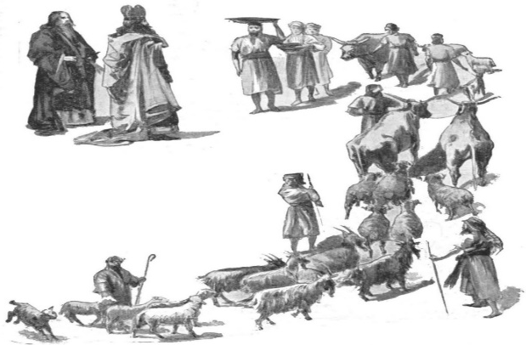(*קָּרְבָּנוֹת הַנְּשִׂיאִים)
- לעילוי נשמת אורה סוזן בלילטי ז"ל –
בס"ד ח' סיוון, התשפ"א
תְּשׁוּבוֹת לַשְּׁאֵלוֹת

א. א' בְּנִיסָן
ב. בִּרְכַּת כּוֹהֲנִים
ג. גֶּפֶן
ד. (עָשֶׂרֶת הַ)דִּבְּרוּת
ה. "הֵנִיף אוֹתָם הַכֹּהֵן תְּנוּפָה לִפְנֵי ה' "
ו. "וְיָשֵׂם לְךָ שָׁלוֹם"
ז. זָג
ח. חַרְצַנִּים
ט. "טָמֵא לָנָפֶשׁ"
י. יַיִן (וְשֵׁכָר)
כ. כֶּסֶף
ל. לֵוִי
מ. מְרָרִי
נ. נֵזֶר = כֶּתֶר
ס. סוֹלֶת
ע. עַתּוּדִים
פ. "פָּנָיו"
צ. צָב
ק. קְטֹרֶת
ר. "רְקִיקֵי מַצּוֹת"
ש. שִׁמְשׁוֹן
ת. תִסְפּוֹרֶת - "תַּעַר לֹא יַעֲבֹר עַל רֹאשׁוֹ"

בְּהַצְלָחָה!

נֵקוּדָה לְמַּחְשָׁבָה:
בְּפָרָשַׁת הַשָׁבוּעַ יֶשְׁנָם פְּסוּקִים רַבִּים בָּהֶם מְפוֹרָטוֹת הַמַּתָּנוֹת שֶׁהֵבִיא כָּל נָשִׂיא בְּיִשְׂרָאֵל לַחֲנֻכַּת הַמִּשְׁכָּן, לַמְרוֹת שֶׁכֹּל הַמַּתָּנוֹת הָיוּ בְּדִיּוּק אוֹתוֹ הַדָּבָר!
מַדּוּעַ הַתּוֹרָה הֶאֱרִיכָה בְּתֵּאוּר הַמַּתָּנוֹת, וְלֹא כָּתְבָה פָּשׁוּט, שֶׁכָּל הַנְּשִׂיאִים הֵבִיאוּ כְּמוֹ מָה שֶׁהֵבִיא הַנָּשִׂיא הָרִאשׁוֹן?!
זֶה מְלַמֵּד אוֹתָנוּ עַל חֲשִׁיבוּת הַשִּׁוְיוֹן, וְעַל הַחֲשִׁיבוּת שֶׁל הַיַּחַס הַנָּכוֹן וְהַמַּתְאִים, שֶׁצָּרִיךְ לָתֵת לְכָל חָבֵר וְחָבֵר, גַּם אִם בַּהַתְחָלָה זֶה לֹא נִרְאָה לָנוּ כְּאִילּוּ זֶה מְאוֹד חָשׁוּב.

